看看你对Ⅷ族元素了解有多少？
命题人：浙28 Lutetium
第1题 （48分，占16%）宝宝巴士常识题
1-1 补全Fe、Co、Ni、Ru、Rh、Pd、Os、Ir、Pt的基态价电子排布。
Fe |  | Co |  | Ni
Ru |  | Rh |  | Pd
Os |  | Ir |  | Pt

1-2 颜色知多少？写出下列物质所对应的颜色。
[Fe(phen)₃]²⁺ |  | FeCp₂ |  | K₃[Fe(CN)₆] |  | [Ni(H₂O)₆]²⁺
[Fe(phen)₃]³⁺ |  | [Fe(PhO)₆]³⁻ |  | CoCl₂ |  | [Ni(NH₃)₆]²⁺
FeO₄²⁻ |  | [Fe(H₂O)₆]³⁺ |  | CoCl₂·6H₂O |  | 丁二酮肟镍
Zeise盐 |  | H₂PdCl₄ |  | [Co(SCN)₄]²⁻ |  | [PtCl₄]²⁻
IrCl₆³⁻ |  | 白铁矿 |  | 顺铂 |  | Co₂(CO)₈

1-3 写出下列物质的化学式。
钇铁石榴石 |  | 方铁矿 |  | 黄铁矿 |  | 白铁矿
铬铁矿 |  | 菱铁矿 |  | 黄铜矿 |  | 愚人金
硫钴矿 |  | 黄血盐 |  | 辉钴矿 |  | 顺铂
紫硫镍矿 | Ni 38.93% | 针镍矿 |  | 钌红 | Ru 56.6% | 密硫铑矿 | Rh 78.43%

1-4 历史学考。（可以选择先跳过，本大题意义不明，可能是出题人马上要历史学考了。。。）
1-4-1 Cobalt，源出希腊语κόβαλος，意为 1 。其进入日耳曼神话，演变为德语Kobold一个善于恶作剧的地下精灵。在德国Saxony的矿工把这个术语应用于称谓某些能伤害矿工手足的矿石，他们认为是精灵在捣鬼。这类矿物后来被发现是 2 。
1-4-2 Nickel被认为是瑞典矿物学家Cronstedt（克朗斯塔特）在1751年首先发现的。实际上我国是最早知道Ni的国家。我国早在Cronstedt前一千八百多年的 3 （填朝代），便已懂得用Ni与Cu来制造合金—— 4 。我国古代把 4 称为“”，还用 4 制造墨盒、烛台、盘子等。 5 （填朝代）李时珍著的《 6 》和宋应星著的《 7 》中，有详细的关于用砒矿炼 4 的记载。这种云南出产的砒矿，即现在矿物学上所说的“砒镍矿”。15世纪的欧洲，在德国有一种质重而表面呈红棕色的矿石 8 ，像铜矿石。早期的矿工曾试图用这种矿石冶炼铜，但它们只发散出有毒烟气，而不能还原成铜。矿工们把这归因于魔鬼，给这种“毒化了的矿石”起名为“Kupfernickel”即“假铜”。“nickel”一词意为“骗人的小鬼”。
1-4-3 分别写出铂系六种元素名字来源。

第2题 （56分，占20%）基础中的基础
2-1 判断Fe₃O₄和Co₃O₄分别属于哪种类型的尖晶石，并指明何者导电性强。
2-2 指出K₄[Fe(CN)₆]和K₃[Fe(CN)₆]中何者有毒性，说明原因。
2-3 指出普鲁士蓝/滕氏蓝中对Fe³⁺和Fe²⁺的配位原子，并画出两种离子在各自配位场中的电子填充。
2-4 分别指出KFe[Fe(CN)₆]和K₂Fe[Fe(CN)₆]的颜色，并对其进行解释。（39届初赛真题）
2-5 画出[Co(NH₃)₆]³⁺和[Fe(NH₃)₆]³⁺在配位场中的d电子排布，并说明原因。
2-6 金属离子的电极电势会随配体改变。在下面的电对中选出电极电势高的，并解释原因。
(1) 和 (2) 和
2-7 写出棕色环试验检验硝酸根时的显色离子。
2-8 画出[Ni(CN)₄]²⁻和[NiCl₄]²⁻结构并指明磁性。
2-9 写出用氨水除去Co²⁺盐中的Ni²⁺杂质的反应原理。
2-10 写出在Ni单质中除去少量Co单质的方法。
2-11 画出Zeise盐阴离子结构。
2-12 解释PPh₃取代Ni(CO)₄的CO只能得到单取代产物
2-13 写出Os与S蒸汽反应得到的产物，并指明其中Os的价态，该物质晶体结构与哪种常见晶体相似。
2-14 判断[OsO₂(OH)₄]²⁻的磁学性质并解释原因。
2-15 列举Ⅷ族金属中几乎不溶于王水的金属。
2-16 OsO₄可溶于冷的强碱水溶液，形成配离子A，A可分解放出氧气，并得到离子B。A与浓盐酸反应得到离子C。而RuO₄溶于稀碱水溶液得到离子D，在浓的强碱水溶液中则得到离子E，RuO₄也可以与稀盐酸反应得到离子F。写出A-F化学式。
2-17 固氮酶核心可用化学式Fe₇MoCS₉表示，画出其结构。
2-18 写出高铁酸盐用于净水的方程式，并说明净水原理。
2-19 硝普钠（Na₂[Fe(CN)₅(NO)]）可作为降压药物，可通过Na₂[Fe(CN)₆]于酸性条件下与HNO₃反应（反应1）或碱性条件下与NO₂⁻反应（反应2）制备。除了作为药物外，其亦可作为S²⁻的灵敏测试剂，反应得到红色离子 ，类似的其可与OH⁻反应得到离子 。（写出反应1、2）

第3题 （27分，占10%）六贤记 yummy（原本这题给了很多条件，但由于黄老师讲过了，我把条件删了）
黄老师曾言：“如果你对铂系元素不熟悉，那么你就要去看铂系元素分离。”
Hint. 这题素材全部来源于绿树（绿树中的Os是不溶于王水的）
3-1 铂系元素的提取常从精炼镍的阳极泥开始，试写出精炼镍的阳极泥中含有的金属元素。
我们跳过对阳极泥脱硫和贱金属的富集的步骤，从贵金属富集完毕的混合物粉末，即仅含Au、Ag及所有铂系金属的混合粉末开始。
3-2 先用王水溶解，其中四种元素转化为A、B、C，写出A-C。然而有一种金属M虽然在热力学上允许但实际不发生，试指出并解释原因，提出一种分离滤渣中的M的方法。
过滤分离，我们得到溶液与固体两条分离任务待完成（假定体系里的M已被处理完毕）。
3-3 那么我们从更加简单的溶液任务开始。
3-3-1 取3-2溶液，向其中加入FeCl₂，产生沉淀D。向剩余溶液中加入“硇砂”E，得到沉淀F，F灼烧可以得到不纯的海绵状金属N。剩余溶液加入氨水，控制溶液pH在8-9之间，过滤后加入盐酸至pH 0.5-1.5，产生黄色沉淀G（含金属50.34%），将G反复氨化酸化可达到提纯效果，最终煅烧得到金属O，写出D-G的化学式，并说明G的提纯过程发生的变化。
3-3-2 金属N当然也需要提纯，将其再次溶解于王水，加入食盐一起熬汤蒸发得到H，加入NaBrO₃的水溶液得到其他贵金属的不溶沉淀物，再次加入“硇砂”，就得到了纯化的F，灼烧得到“被救赎的N”。写出H的化学式，并对该纯化过程NaBrO₃的作用进行说明。
3-4 回到3-2那坨滤渣。
3-4-1 将残渣与NaHSO₄共熔（反应1）（实际参与反应的是NaHSO₄的脱水产物），用水溶解过滤。向液相中加入NaOH产生沉淀，将沉淀溶解在盐酸中，加入NaNO₂和“北庭砂”产生黄色晶体J（含金属 23.76%）。J在盐酸中消化，蒸发结晶后在H₂中灼烧即可得到对应金属P。写出反应1及J的化学式。
3-4-2 将3-4-1剩余的固体与Na₂O₂共熔，用水溶解过滤得到沉淀K。K溶解于王水后加入NH₄Cl得到沉淀L，重结晶后在H₂中灼烧即可得对应金属Q。写出K、L的化学式。
3-4-3 向3-4-2的滤液中通入氯气并加热，将气体通入0.1%盐酸-4%乙醇-2M硫酸溶液吸收，得到R溶液。剩余气体通入NaOH-乙醇溶液吸收，得到S溶液。向R，S溶液中加入“北庭砂”，分别得到沉淀T，浅黄色沉淀U（含金属52.66%），在H₂中灼烧即可得到对应金属。写出R-U的化学式。
至此，恭喜你完成了古老的铂系元素分离工艺。由于该工艺在各种资料上都有些许区别，在这里主要参考的是格伍提供的分离流程。当然，现在我们已经基本不用该方法了，大多用的是萃取技术。

第4题 （35分，占12%）这啥呀 画画
4-0 最早发现的羰基化合物是 ，是Mond在1890年发现的。将CO气体通入燃烧发出 色的火光，冷却得到一种 色的 （填物态）。
4-1 画出以下基本结构。
4-1-1 Fe₂(CO)₉ 4-1-2 Co₂(CO)₈ 4-1-3 Fe₃(CO)₁₂ 4-1-4 Ru₃(CO)₁₂ 4-1-5 Os₃(CO)₁₂ 4-1-6 Os₆(CO)₁₈
4-2 将下列物质中C=O的振动波数从小到大排序
A. Ni(CO)₄ B. Fe(CO)₄²⁻ C. Ir(CO)₆³⁺ D. Pt(CO)₄²⁺ E. Co(CO)₄⁻ F. CO
4-3 已知Fe₂(CO)₆[C₄Me₂(OH)₂]种羰基存在2种配位方式，两个Fe均满足EAN规则，画出其结构并画出除端基外另一种CO配位时的轨道组合情况，并解释这样配位的原因。（配体是丁二烯配体）
4-4 画出Ni₃(CO)₂Cp₃，所用Ni化学环境相同，画出其结构。将三个Ni的轨道（只需画出一个d波瓣）组合得到群轨道可与CO的轨道结合，试画出轨道组合情况
4-5 画出下列三个物质的结构：[FeCp₂(CO)₂]、[FeCp(CO)₂]₂、[FeCp(CO)]₄（可我觉得这很可爱）
4-6 [Co(acac)₂]和[Ni(acac)₂]结构有相似，前者为四聚体，后者为三聚体，所有金属都为八面体，两个结构都有对称中心，前者描述为Co-面-Co-棱-Co-面-Co，后者为Ni-面-Ni-面-Ni（表示八面体间连接情况），画出其结构。
4-7 PtAc₂存在三聚体和四聚体，前者为四配位，后者为六配位（Pt-Pt键计算在配位数内），均只含一种化学环境的Pt。
4-8 画出Fe₄(CO)₁₃²⁻的结构（C_{3v}）

第5题 （30分，占10%）要
方框为中性，圆圈为离子（可能会有重复）
A组
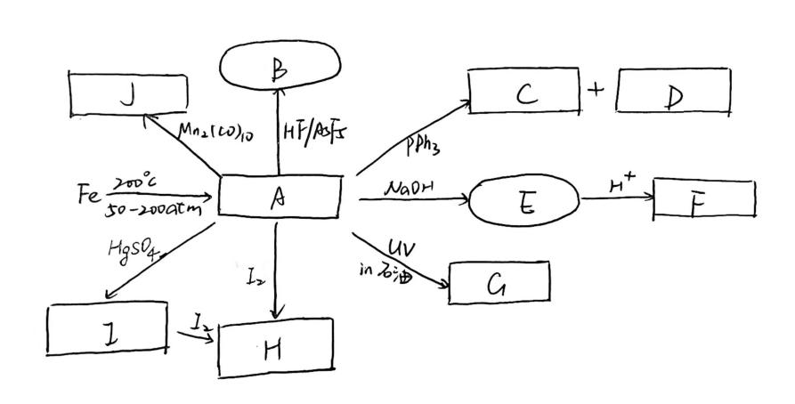
A-1 补全上述字母所对应的物质。（G为双核配合物，其余均只含一个Fe）
A-2 （爸爸题）已知I的结构中所有Hg原子均为对称中心，试画出结构。
A-3 画出J的结构。
A-4 H在光照条件下可以与I₂反应得到一不稳定二元化合物K（反应1），K易分解（反应2）。Fe(CO)₄I₂也可以与NO反应得到单核配合物L，含Fe 20.5%（反应3），L在真空中加热可得一双核配合物M，反应放出气体（反应4）。写出四个反应方程式。

B组
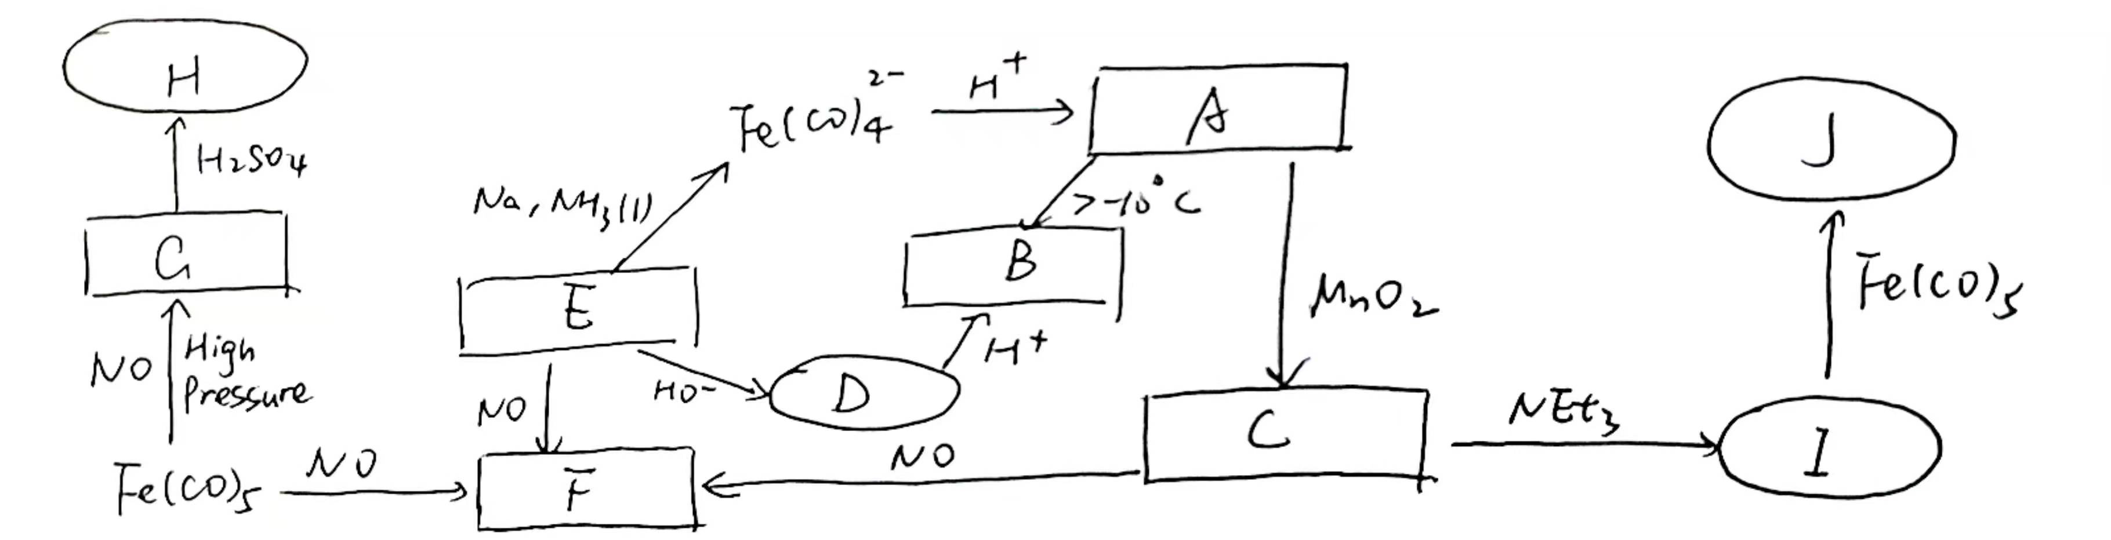
B-1 补全上述字母所对应的物质。（B为双核，C为三核，J为四核，F、G均满足EAN，H为棕色）
B-2 画出J的结构（C.H.A：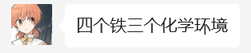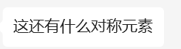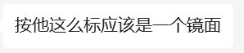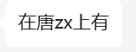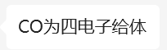）

第6题 （36分，占13%）汇智化英清北社启航营（每个小题字母相互独立）
6-1 气体A有毒，毒害了纯洁而银白的金属单质B，B在与A缱绻后生成了黄色八面体分子C。D也是有毒气体却有一颗向善的心，其与强Lewis酸E联起手来，牺牲自己，使B从C蜕变，成为了“正能量”满满的正八面体配合物正离子F，且F满足18电子规则，其中含金属B质量分数53.35%。
6-1-1 写出A-F表示的化学式。
6-1-2 已知D和E反应比例为5:4，写出“牺牲反应”的方程式。
6-2 元素X的单质呈银白色，其不溶于盐酸和硝酸，但可以溶于王水或BrF₃，分别形成A和B（含X 47.82%）。向含有A的溶液中逐渐加入KOH出现棕黄色水合沉淀C（约含X 69%），而后又溶解生成化合物D。
6-2-1 写出化合物A-D的化学式。
6-2-2 将X置于F₂气氛下，控制条件，并向体系通入气体P；当P为O₂时得到E，P为CO时得到抗磁性离子化合物F，F中含有两种价态的X。直接写出E和F的化学式，并写出E水解反应方程式。
6-3 元素X于1803年由伦敦化学家Wollaston发现，X的单质溶于王水可得到A溶液，向A溶液中加入少量KSCN溶液，可析出红色沉淀B。弃去母液，将B与过量KSCN溶液作用，沉淀溶解并生成红色的C溶液。将A溶液进行浓缩并使其加热分解可制得D。炽热的X单质与Cl₂反应也可得到D，不同反应温度对D的结构有较大影响：当温度高于823K时，生成的是一维无限长链状的α-D；当温度低于823K时，生成的则是具有高对称性六聚体结构的β-D。将X的单质溶于浓硝酸中可得到E溶液，同时放出红棕色气体，浓缩溶液可得到褐色晶体E·2HO。在-78 ℃下，用N₂O₄处理E·2H₂O，然后升温至室温可得褐色粘性液体F，同时放出无色顺磁性气体。（反应1）
6-3-1 给出A-F的化学式及反应1的反应方程式。
6-3-2 分别画出α-D和β-D的结构。
6-3-3 X(^{t}BuNC)₂与过量SO₃反应可制得三核簇合物G(含X40.93%)。已知G中的X近似呈三角形分布，且存在两种不同化学环境的X，其中一种未被^{t}BuNC配位；仅含一种含S配体，且做桥联，分子中含有两个三元环。推出G的化学式，并画出其结构。

第7题 （16分，占5%）原子簇的结构及核磁共振谱学的研究（from 39届Chemy初赛模拟10）
在50~80℃、金属 Cu 存在下，用CO还原RhCl₃，可得到 Rh(0)的羰基配合物分子X。在X分子中，4个Rh原子按四面体位置排列，相邻 Rh 原子间均具有金属-金属键；Rh满足18电子规则。对X分子的¹³C-NMR谱研究发现：低温时，X的¹³C-NMR谱有4个峰，它们的积分面积相等，说明其在低温下的存在形式是X₁；升高温度至室温时，发现X的¹³C-NMR谱只有1个较宽的峰，表明了其异构体X₂的存在。继续升高温度至63.2°C，发现宽峰变为一个五重峰。(提示：Rh的天然稳定同位素只有¹⁰³Rh，其I=1/2)
7-1 通过计算，确定X中 CO 配体的数目。
7-2 画出X₁和X₂的结构示意图
7-3 说明X的¹³C-NMR谱在高温下呈现1个五重峰的原因；指出五重峰的各峰面积比。

第8题 （14分，占5%）Co的羰基配合物（from 化英社2025重庆无机专题T3）
8-1 Co₂(CO)₈是合成含Co簇合物的良好原料。它以Co₂(CO)₈:py = 1:4的化学计量比与吡啶发生歧化反应，得到一个离子化合物。请写出方程式。
8-2 1987年，意大利比萨大学的研究者发现，以上反应比预期复杂，产生了多个大型簇合物。簇合物A是其中的一个，它在形式上可以看作是一个BC₂型离子化合物，含Co 32.0%，含C 26.1%，含N 4.3%，由阳离子B和阴离子C组成，B和C所含的Co原子完全不同。请推出A的化学式，识别出阳离子B和阴离子C，给出方程式。（不要求B和C的几何结构）
8-3 实际上，A中不存在独立的阴阳离子，它们以配位键连接在一起。红外光谱显示A中有3个C-O伸缩振动吸收，分别位于1980 cm⁻¹，1964 cm⁻¹，1520 cm⁻¹。画出A的结构。
8-4 簇合物A在固态中稳定，但会在甲苯溶液中快速分解。向分解后的深绿色甲苯溶液中加入环己烷，会析出黑绿色晶体D。D为1:1的离子化合物，其阴离子含有2个Co，它们的配位原子完全不同。D的摩尔质量为638.2 g/mol。其红外光谱中依旧可以观察到三个振动吸收峰，分别位于2050 cm⁻¹，1992 cm⁻¹，1887 cm⁻¹。请推出D的化学式和结构，给出过程。

第9题 （5分，占1%）熟悉吗？
某晶体A_{x}B_{y}结构可做如下描述：B原子做立方密堆积，其中一部分A占据1/8的四面体空隙和3/8的八面体空隙，剩余A与空位按1:2统计分布填在在1/8的八面体空隙，试写出化学式并画出其晶胞。（可采取适当简化）

第10题 （10分，占4%）放松（from 34初赛T6）
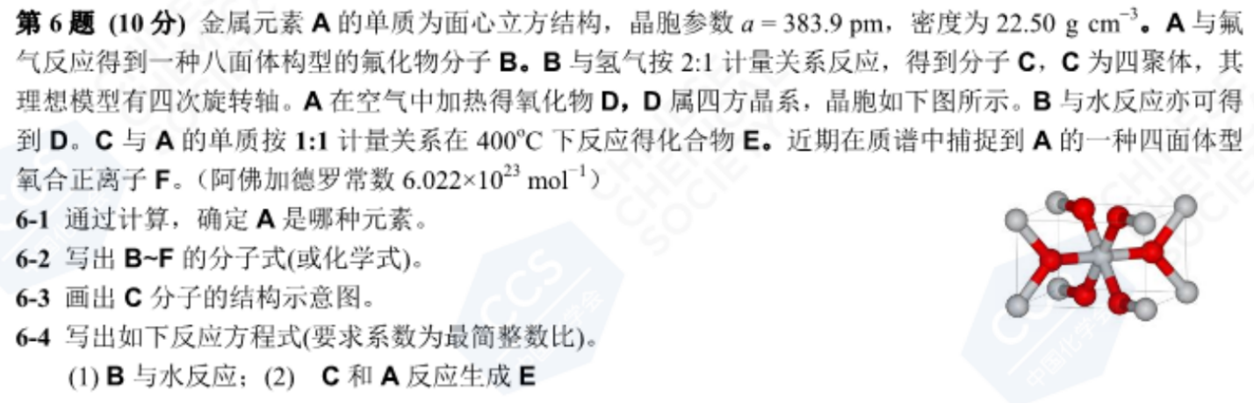

父加题 无机？有机吗？否？（14分，占4%）
写出下列反应的产物以及5个关键中间体。
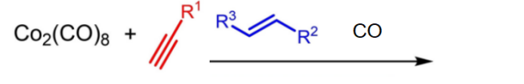
写出下列反应的产物：
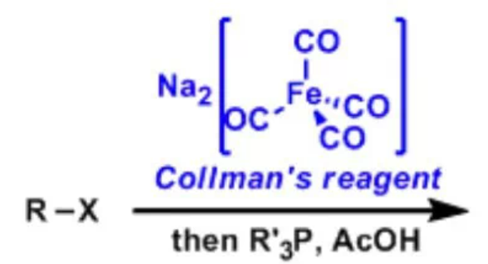

第？题 ？？？真是这样吗？？？
事实上本来有一道关于Fe(H₂O)(NO)²⁺的讨论题，但出题人想睡觉了，就放一段知乎的讨论，想看就看
（其实他写的和文献翻译差不多，文献最终认为Fe处于+2和+3之间）
这个化合物里Fe-N-O键角处于一个很尴尬的位置，大约160°。这使得这个离子里Fe的氧化态和NO的配位状态都变得极难判断。一般认为这个配合物里Fe处于+1氧化态，换言之，这是一个Fe⁺与NO⁺的配合物，铁周围一共有(8+2×5+3-2)=19个电子。
然而这个结论自提出开始就几乎不断地面临挑战。根据不同的实验数据获得的结果指向不同的NO配位状态和Fe的氧化态，从Fe³⁺(NO⁻)、Fe²⁺(NO)到Fe⁺(NO⁺)都有人分别支持。2016年的化学竞赛初赛曾经以此为背景出了一道题，这道题目采取了Fe⁺(NO⁺)的观点，但很快就出现了文献对此进行反驳。
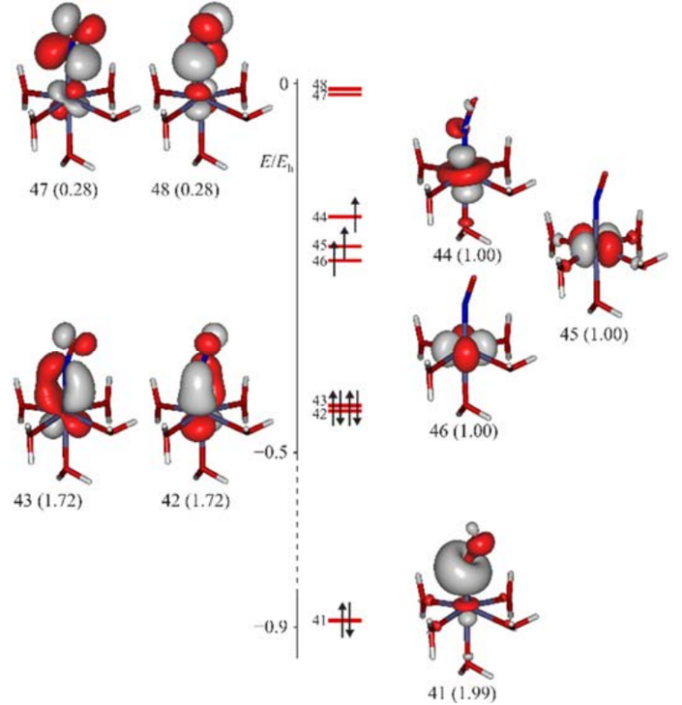
基于分子轨道的结果给出下图所示的轨道图像：
在这个配合物中，由于金属-配体的直接成键作用不强（主要依靠静电作用），d反键轨道能量并没有抬升到超过NO反键轨道的水平，因而填有电子的42~46五个轨道全部是以金属的d轨道为主的，本应对应于NO反键轨道的47和48留空。在离子化近似之后这些轨道里的电子将全部分配给金属中心。按照这个标准，该化合物中的Fe拥有+1氧化态和d⁷高自旋电子构型（3个单电子），而NO配体的存在形式为NO+。然而，离子化近似忽略了自旋极化（Spin Polarization）的问题。
简单来说，许多情况下在一个分子轨道里成对的两个电子并不是真的会在整个分子轨道覆盖的范围内运动。某些情况下，两个自旋相反的单电子会主要分别在分子轨道覆盖范围里的两个不同的区域运动。一个典型的例子是臭氧，其大Π键非键轨道中的两个电子几乎总是分别待在臭氧两边的两个氧原子上，因此臭氧具有一定的双自由基性质。配位化学和材料中常见的反铁磁性耦合原理与之类似：尽管从分子轨道的角度看两个电子成对了，但事实上两个电子除了自旋相反之外，仍然只是在各自的区域运动。而直线形配位的NO具有很强的从金属处获得反馈电子的能力，因此许多（几乎所有的）直线型NO配合物都具有这种“自旋极化”的性质，也就是说本来被视作金属d电子的一对电子实际上很可能是一个待在金属的d轨道里，另一个跑到NO配体附近转悠。我们前文提及的FeH₅(NO)²⁻就具有这种性质，约有0.7个本来被归属给Fe(II)中心的电子转移到了NO配体附近，使这个配合物的实际电子结构有点像是一个NO自由基与Fe(III)反铁磁性耦合配位的结果。而在Fe(H₂O)₅(NO)²⁺这个配合物里，氧化态更低的Fe(I)要更加倾向于向NO的轨道里反馈电子。各种计算结果给出的单电子分离程度在0.5~1.5不等，因此一些文献将这一结构视作是Fe(II)与一个NO·自由基配位并产生强烈的反铁磁性耦合的结果。
很显然，IUPAC给出的现有定义并不能很好地做到反映这类配合物的真实电子结构。

链接：https://www.zhihu.com/question/487058350/answer/2156004658
文献：Monsch, G., & Klüfers, P. (2019). [Fe (H2O) 5 (NO)] 2+, the “Brown‐Ring” Chromophore. Angewandte Chemie International Edition, 58(25), 8566-8571.

VIII族东西还是太多了，这些只是它们的冰山一角，根本出不完。。。。。。

